Guide de démarrage

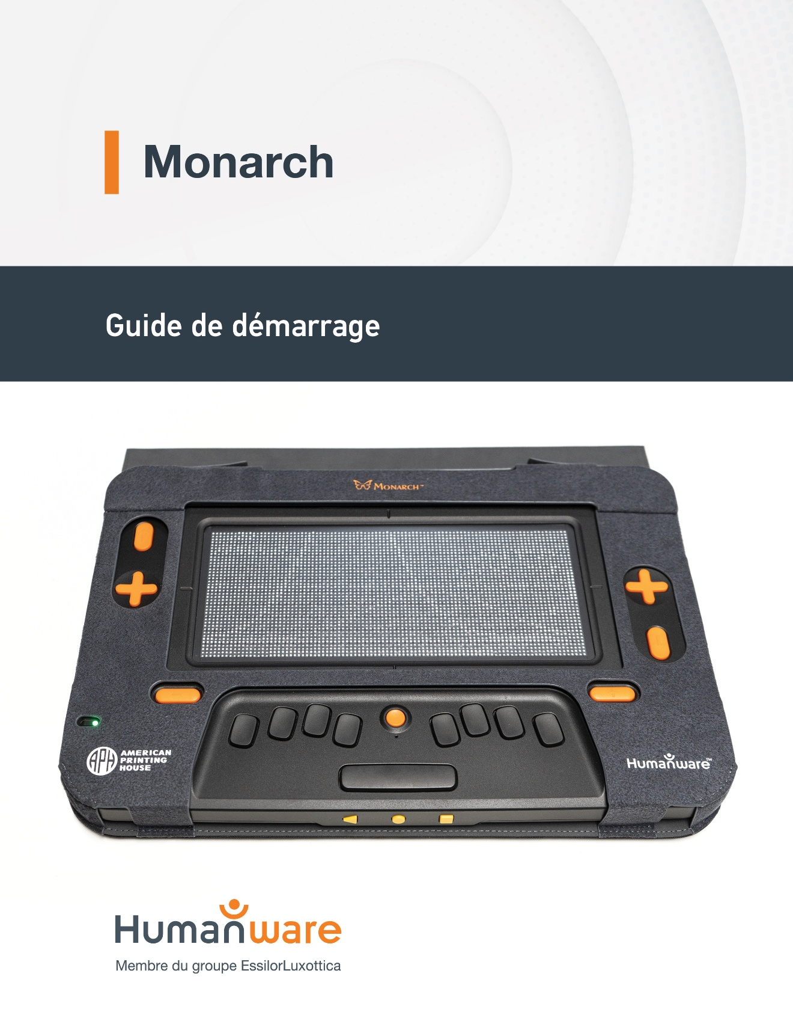

**Version 1.1**

# Mise en route

Nous vous remercions pour votre achat du Monarch, le tout premier appareil tactile qui permet tout autant l’affichage de graphiques tactiles et de braille sur le même écran, tout en présentant un véritable affichage braille multilignes. Ci-dessous, vous trouverez des instructions pour commencer l’usage de votre appareil rapidement et simplement.

Pour en savoir davantage concernant les différentes fonctions et applications présentes sur cette tablette, et pour prendre connaissance de tous les détails concernant la navigation sur votre tablette, veuillez s’il-vous-plaît lire le guide d’utilisation qui est inclus dans votre appareil. Pour ouvrir le guide d’utilisation, lorsque vous vous trouvez dans le menu principal de Keysoft, appuyez sur la lettre T pour naviguer à Toutes les applications et appuyez sur Entrée pour sélectionner cette option. Dans le menu Toutes les applications, appuyez sur Entrée sur l’application Guide d’utilisation, et le guide d’utilisation s’ouvrira. Vous pouvez également lire le guide d’utilisation sur notre site Web.

Veuillez noter : le guide d’utilisation en français sera disponible sous peu.

# Dans la boîte

L’emballage contient les éléments suivants:

* Tablette Monarch dans son étui protecteur
* Adaptateur de recharge
* Un câble USB-C
* Guide de démarrage rapide (en imprimé et en braille)
* Enveloppe contenant 5 membrannes
* Tournevis M10 en cas de remplacement de la membranne
* Feuille de garantie (en imprimé et en braille)

## Notes importantes

* Lorsque vous recevrez votre Monarch, il se trouvera dans une pochette protectrice. Pour utiliser votre tablette, veuillez retirer le Monarch de sa pochette avec précaution. N’oubliez pas de conserver tous les éléments de l’emballage au cas où vous devriez retourner votre Monarch.
* L’utilisation d’aimants pourrait altérer la performance des cellules braille, ce qui pourrait entraîner des erreurs dans le contenu affiché.
* Intervalle de températures de fonctionnement : 0-40°C
* Les cellules braille sont protégées par une membrane qui peut être remplacée. La procédure pour le remplacement de la membrane et son entretien peut être consultée dans la documentation fournie avec le Monarch.

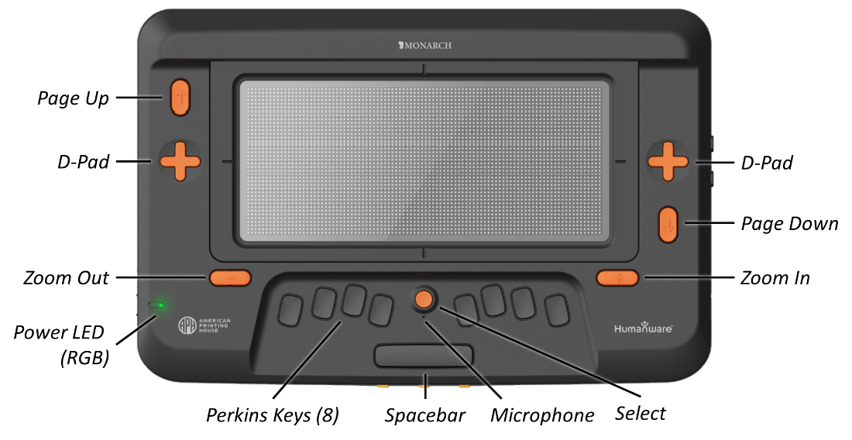

Page précédente

Croix directionnelle

Croix directionnelle

Page suivante

Zoom arrière

Grossissement

LED d ‘alimentation

Clés Perkins (8)

Barres d’espace

Microphone

Select

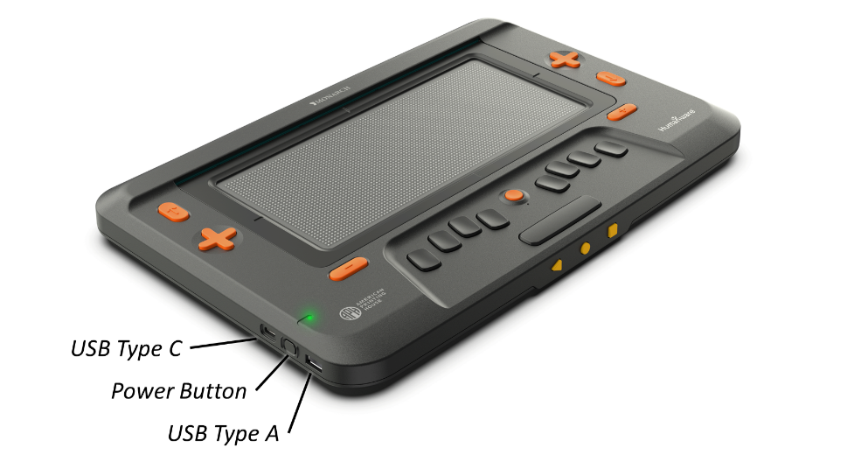

USB Type C

Bouton d ’alimentation

USB Type A

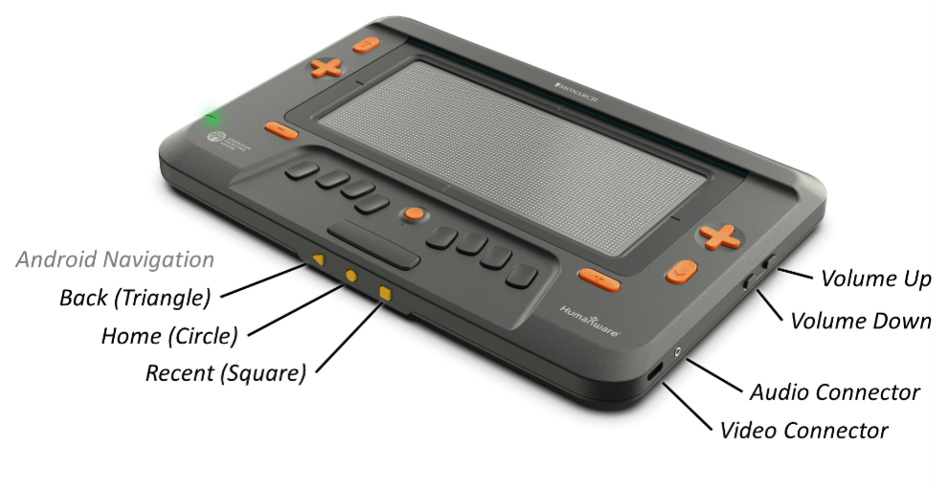

*Navigation Android*

Arrière (Triangle)

Écran d’accueil (Cercle)

Historique (Carré)

Connecteur vidéo

Connecteur audio

Baisser le volume

Augmenter le volume

# Rechargez votre Monarch

Avant d’utiliser votre Monarch pour la première fois, il est fortement recommandé de le charger complètement. Pour ce faire, branchez votre câble USB-C dans le port USB-C de votre appareil, situé sur le côté gauche, vers l’arrière de votre Monarch. Puisqu’il s’agit d’un connecteur USB-C, vous n’avez pas à vous soucier de quel côté vous le branchez.

Si ce n’est pas déjà fait, branchez le connecteur USB de votre câble de recharge à l’adaptateur secteur, puis branchez l’adaptateur secteur dans une prise de courant.

Vous pouvez également brancher votre connecteur USB dans un ordinateur, mais il faut noter que cette méthode de recharge prend plus de temps.

Veuillez noter: une charge complète du Monarch prend généralement 4 heures en utilisant l’adaptateur fourni. Lorsque l’appareil sera complètement rechargé, vous disposerez d’une journée d’autonomie.

# Le premier démarrage de votre Monarch

Lorsque vous êtes prêt à démarrer votre Monarch pour la première fois, appuyez sur le bouton d’alimentation et maintenez-le enfoncé durant 2 à 3 secondes. Le bouton d’alimentation se présente sous forme ovale et se trouve à gauche de votre appareil, au milieu, entre le port USB-A qui se trouve devant et le port USB-C qui se trouve derrière. Vous ressentirez une courte vibration, et après 7 à 8 secondes, le message “starting keysoft...” sera affiché sur l’afficheur braille, suivi de l’image du graphique tactile d’un papillon. Quelques instants après avoir démarré votre appareil, on vous accueillera en vous présentant un menu de sélection de la langue. Déplacez-vous parmi la liste des langues en utilisant les touches de navigation, puis sélectionnez la langue de votre choix en appuyant sur la touche Entrée lorsque vous vous trouverez sur la ligne qui vous intéresse. Par la suite, après quelques secondes d’attente, le guide de démarrage s’activera. Ce guide de démarrage vous apprendra les bases pour l’utilisation de votre Monarch: la navigation, la visionneuse tactile ainsi que la lecture de texte. Lorsque vous aurez terminé le guide de démarrage, ou si vous décidez de le quitter, vous serez dirigé au Menu principal.

Note: le guide de démarrage sera lancé s’il est disponible dans la langue que vous avez sélectionnée. Si ce n’est pas le cas, vous serez dirigé au Menu principal après la sélection de la langue.

**ACCD-0336  
REV 000**